1С-Битрикс: Корпоративный портал

Руководство по инсталляции
Содержание
Введение 4
Глава 1. Установка продукта "1С-Битрикс: Корпоративный портал" 5
Первый шаг установки (начало установки) 6
Второй шаг установки (лицензионное соглашение) 7
Третий шаг установки (ввод лицензионного ключа) 8
Четвертый шаг установки (предварительная проверка) 10
Пятый шаг установки (создание базы данных) 12
Шестой шаг установки (установка продукта) 17
Седьмой шаг установки (создание администратора) 18
Мастер настройки корпоративного портала 20
Первый шаг (начало установки) 20
Второй шаг (дизайн портала) 21
Третий шаг (цветовая схема) 22
Четвертый шаг (настройка портала) 23
Пятый шаг (установка портала) 27
Шестой шаг (окончание настройки) 28
Глава 2. Установка продукта с использованием Windows-инсталлятора 29
Предварительные операции 29
Первый шаг мастера (начало установки) 30
Второй шаг установки (лицензионное соглашение) 31
Третий шаг установки (установка Веб-окружения и выбор кодировки UTF-8) 32
Четвертый шаг установки (подтверждение установки) 35
Пятый шаг установки (установка приложения) 36
Шестой шаг установки (завершение установки) 37
Запуск приложения 38
Первый запуск 38
Последующие запуски 38
Начало работы 39
Глава 3. Установка пакета "Битрикс: Веб-окружение" 40
Предварительные операции 40
Мастер установки веб-окружения 40
Первый шаг установки (начало установки) 41
Второй шаг установки (лицензионное соглашение) 42
Третий шаг установки (выбор папки для установки) 43
Четвертый шаг установки (создание ярлыков) 44
Пятый шаг установки (дополнительные действия) 45
Шестой шаг установки (настройка параметров запуска веб-сервера) 46
Седьмой шаг установки (установка приложения) 47
Восьмой шаг установки (завершение установки) 49
Глава 4. Установка нескольких продуктов 50
Глава 5. Установка продукта с помощью BitrixSetup 51
Глава 6. Регистрация продукта 53
Регистрация коммерческого продукта 53
Регистрация пробной (DEMO) версии продукта 55
Регистрация демо-версии коммерческим ключом 58
Глава 7. Система обновлений 59
Настройка системы обновлений через прокси-сервер 59
Загрузка обновлений 60
Загрузка языковых файлов интерфейса и системы помощи 61
Загрузка исходных текстов 61
Глава 8. Удаление приложения 62
Глава 9. Дополнительная информация 63
Настройка виртуального сервера 63
Проверка установки Zend Optimizer 63
Создание и распаковка архивов tar.gz 64
Наиболее распространенные ошибки, возникающие при установке продукта 65
Ошибки, связанные с Zend Optimizer 66
Внешняя почта при работе с корпоративным порталом 67
Заключение 69

Введение
Данное руководство предназначено для пользователей системы "1C-Битрикс: Корпоративный портал". В документе рассматриваются процедуры установки ознакомительной и коммерческой версии продукта; установки системы с помощью Windows-инсталлятора; подробно описывается процесс регистрации продукта на сайте компании "1С-Битрикс" и загрузки исходных текстов для получения полнофункциональной системы с открытыми текстами.
В руководстве подробно описаны решения проблем, возникающих при локальной установке продукта. Если возникнут проблемы при установке на удаленный сервер, то их решение можно найти в учебном курсе Установка и настройка системы "1C-Битрикс: Управление сайтом".
Установка продукта возможна несколькими способами:
- c помощью Windows-инсталлятора;
- либо на уже установленное необходимое программное обеспечение (см. главу 1).
Для ознакомления с продуктом на локальном компьютере мы рекомендуем использовать установку с помощью Windows-инсталлятора.
Если у вас возникнут вопросы по процессу установки продукта, вы можете обратиться в службу Технической поддержки компании "1C-Битрикс" (www.1c-bitrix.ru/support/index.php).
- Примечание: в руководстве слова сайт и портал используются как синонимы.

Установка продукта "1С-Битрикс: Корпоративный портал"
Продукт поставляется в виде архивов .zip и .tar.gz для версии PHP 5.
- Для начала установки загрузите архивные файлы продукта "1C-Битрикс: Корпоративный портал" на сервер.
- Распакуйте архив в корневой каталог вашего портала. Для распакованных файлов продукта вам потребуется примерно 170 Мб свободного дискового пространства. Для оценки полного размера необходимо дополнительно прибавить размер самого архива.
Для успешной установки и функционирования продукта серверное программное обеспечение должно удовлетворять минимальным техническим требованиям продукта:
- Если необходимо, установите Apache и настройте его для работы с PHP. Минимальным требованием продукта является наличие Apache версии 1.3 и выше.
- Если необходимо, установите СУБД (MySQL версии 4.1.11 и выше, Oracle 10g и выше или MSSQL 9.0 (2005) и выше).
- Если вы устанавливаете пробную или кодированную версию продукта, установите и настройте бесплатный Zend Optimizer версии 3.3.0 и выше.
- Для установки Oracle-версии продукта удостоверьтесь в наличии клиентской части Oracle 9 (или выше) и создайте нового пользователя.
- Если вы переустанавливаете систему, необходимо очистить базу данных от таблиц.
- Убедитесь, что на диске есть дополнительно 10 Мб свободного дискового пространства для работы системы обновлений.
Для начала процесса установки продукта выполните следующее:
- Откройте страницу http://<ваш_портал>/index.php в браузере, заменив фразу <ваш_портал> на реальный адрес вашего портала.
- Следуйте инструкциям Мастера установки.

Первый шаг установки (начало установки)
Первое окно Мастера установки информирует о начале процесса инсталляции и выводит основную информацию о продукте.
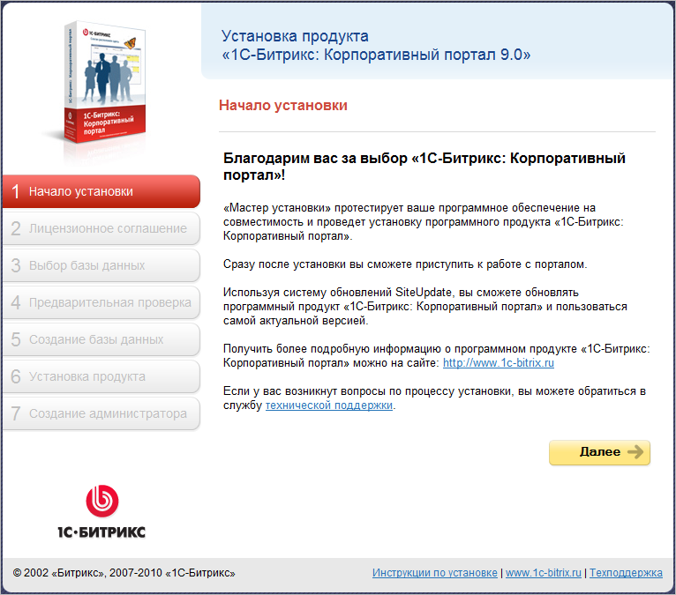
Рис. 1.1 Первый шаг Мастера установки
- Для продолжения установки нажмите кнопку Далее.

Второй шаг установки (лицензионное соглашение)
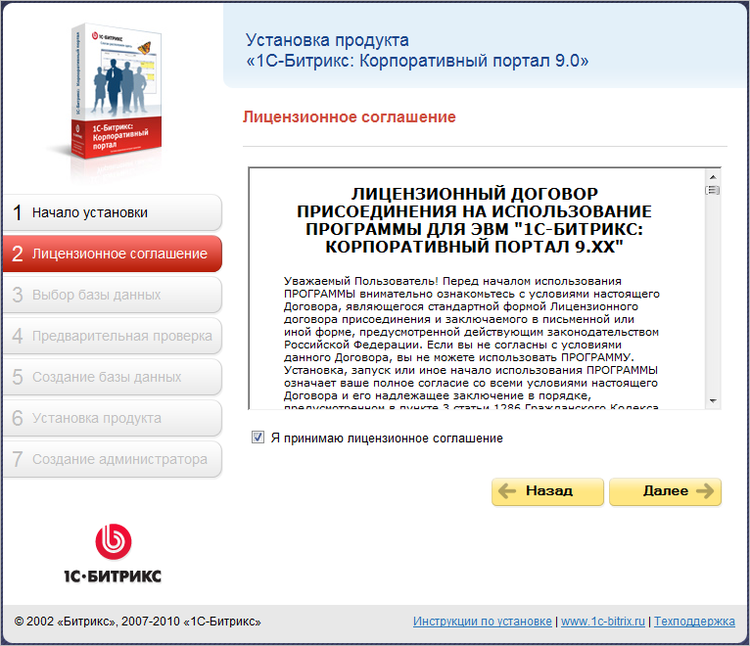
Рис. 1.2 Второй шаг - Лицензионное соглашение
- Внимательно ознакомьтесь с текстом Лицензионного соглашения. Если вы согласны с его условиями, то установите флаг в поле Я принимаю лицензионное соглашение.
- Для продолжения установки нажмите кнопку Далее.

Третий шаг установки (ввод лицензионного ключа)
На данном шаге выполняется ввод лицензионного ключа, а также выбирается база данных, поддержка которой будет осуществляться в системе.
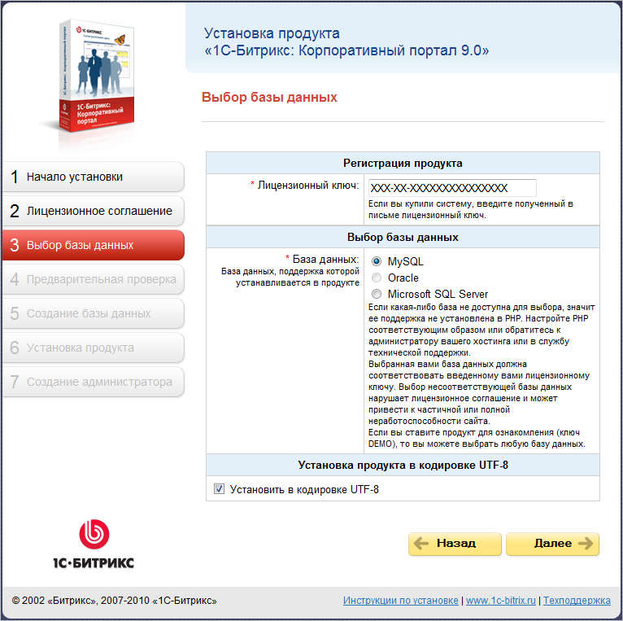
Рис. 1.3 Третий шаг Мастера установки
- В поле Лицензионный ключ введите полученный при покупке лицензионный ключ продукта. Если вы устанавливаете продукт для ознакомления, то оставьте значение поля равным DEMO.
- В поле База данных - выберите базу данных, поддержка которой будет осуществляться в системе.
- Важно! При установке продукта обратите внимание на то, что база данных MSSQL будет доступна для выбора в том случае, если в системе настроена поддержка ODBC. Для выбора базы данных Oracle необходимо наличие библиотеки OCI8 (а точнее файла php_oci8.dll). Если система не соответствует указанным требованиям, то базы данных MSSQL и Oracle будут недоступны.
Для баз данных Oracle и MySQL доступна кодировка UTF-8. Для ее подключения: установите флажок в поле Установить в кодировке UTF-8. Для корректной поддержки кодировки UTF необходимо проверить, установлен ли в PHP модуль mbstring. Для этого в настройках PHP должно быть:
- в файле php.ini:
mbstring.func_overload=2
mbstring.internal_encoding=UTF-8
и
- в файле .htaccess:
php_value mbstring.func_overload 2
php_value mbstring.internal_encoding UTF-8
- Примечание: в файле php.ini либо в файле .htaccess строчки должны быть раскомментированы.
- Для продолжения установки нажмите кнопку Далее.

Четвертый шаг установки (предварительная проверка)
Выполняется проверка системы на соответствие минимальным техническим требованиям продукта, права доступа к диску, а также даются рекомендации по настройке системы для оптимальной работы портала.
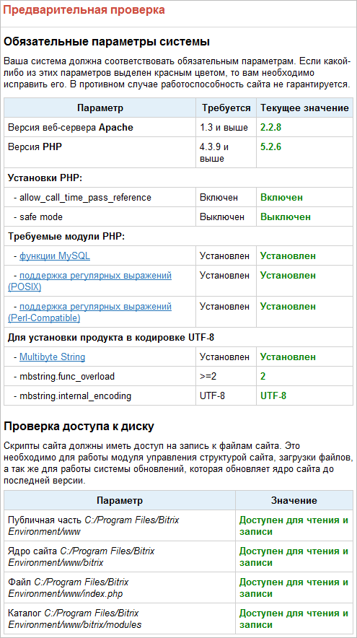
Рис. 1.4 Проверка системы на соответствие минимальным требованиям продукта
Если ваша система не соответствует минимальным техническим требованиям, то наверху экрана появится красная надпись, описывающая несоответствие. Более подробное описание несоответствия находится в теле страницы. Вы не сможете продолжить установку продукта до устранения несовместимостей.
- Примечание: при установке продукта в кодировке UTF-8 значение параметра mbstring.func_overload должно быть равно 2.
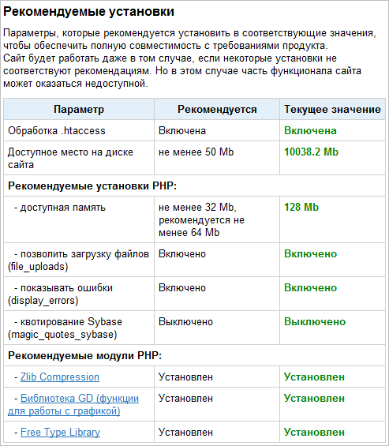
Рис. 1.5 Рекомендуемые установки
Если ваша система не соответствует рекомендованным настройкам системы, то дальнейшая инсталляция возможна. Список таких несоответствий отобразится в теле страницы. Однако после установки рекомендуется привести систему в соответствие с рекомендованными настройками (в дальнейшем, проверить настройки системы можно в форме Проверка сайта административного раздела).
- Для продолжения установки нажмите кнопку Далее.

Пятый шаг установки (создание базы данных)
На данном этапе выполняется создание конфигурационного файла соединения с базой данных и загрузка данных в базу. В зависимости от выбранного типа базы данных поля в группе Параметры базы данных будут отличаться. Неизменными будут поля секции Дополнительные параметры.

Параметры базы данных для MySQL
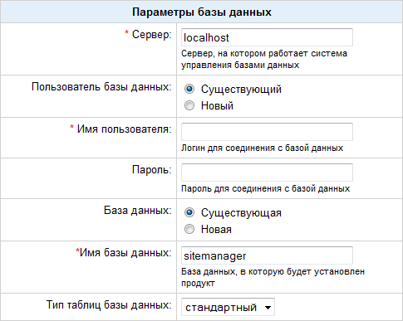
Рис. 1.6 Создание конфигурационного файла для MySQL
На данном шаге устанавливаются параметры связи с базой данных.
Если вы устанавливаете продукт "1С-Битрикс: Корпоративный портал" на локальный компьютер с уже установленными приложениями для его корректной работы (Apache, PHP, MySQL, Zend Optimizer для пробной версии) либо на пакет "Битрикс: Веб-окружение", то заполняйте поля следующим образом:
- Сервер: сервер, на котором работает система управления базами данных (СУБД), в данном случае MySQL. Для локального компьютера этот параметр обычно имеет значение localhost с портом, на котором работает MySQL, в формате localhost:[номер_порта]. Номер порта можно найти в конфигурационных файлах mysql. Например, при установке продукта "1С-Битрикс: Корпоративный портал" на пакет "Битрикс: Веб-окружение" в данном поле введите localhost:31006.
- Пользователь базы данных: выберите создать нового пользователя;
- Имя пользователя: введите произвольное имя (логин) пользователя СУБД для доступа к базе данных.
- Пароль: пароль пользователя для доступа к базе данных.
- База данных: создать новую базу.
- Имя базы данных: имя создаваемой базы данных. Любое имя на латинице.
- Тип таблиц базы данных: для большинства случаев подойдет тип стандартный.
- Далее выберите Создать новую базу данных. Появится дополнительная группа: Параметры администратора базы данных.
- В поле Логин введите root.
- Поле Пароль оставьте пустым.
Если вы устанавливаете продукт на сервере, то данные для полей параметров базы данных вам надо запросить у службы поддержки сервера и заполнить поля:
- Сервер: укажите сервер, на котором работает система управления базами данных (СУБД).
- Пользователь базы данных: переключатель определяет, создавать ли нового пользователя базы данных в процессе установки или использовать данные существующего пользователя.
- Имя пользователя: имя (логин) пользователя СУБД для доступа к базе данных.
- Пароль: пароль пользователя для доступа к базе данных.
- База данных: переключатель определяет: создавать ли новую базу данных в процессе установки или использовать существующую.
- Имя базы данных: имя базы данных, в которую будет установлен продукт.
- Тип таблиц базы данных: выбор между различными типами таблиц для базы данных.
- Внимание! Если в процессе установки необходимо создать нового пользователя или новую базу данных, то требуется ввести Логин и Пароль администратора базы данных. Если базы данных ранее не было создано, то обязательно необходимо выбрать новая в поле База Данных. Как правило, база данных создается на сервере отдельно. Вам нужно лишь только получить имя и параметры доступа к ней.

Параметры базы данных для Oracle
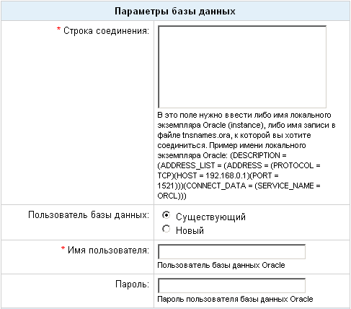
Рис. 1.7 Создание конфигурационного файла для Oracle
- Заполните поля:
- Строка соединения: в это поле нужно ввести либо имя локального экземпляра Oracle (instance), либо имя записи в файле tnsnames.ora, соединение с которой вы желаете установить. Пример имени локального экземпляра Oracle:
(DESCRIPTION = (ADDRESS_LIST = (ADDRESS = (PROTOCOL = TCP)(HOST = 000.000.0.00)(PORT = 0000)))(CONNECT_DATA = (SERVICE_NAME = BX))).
- Пользователь базы данных: переключатель определяет, создавать ли нового пользователя базы данных в процессе установки или использовать данные существующего пользователя.
- Имя пользователя: имя пользователя базы данных СУБД Oracle.
- Пароль: пароль пользователя для доступа к базе данных.
- Внимание! Если в процессе установки необходимо создать нового пользователя или новую базу данных, то требуется ввести Логин и Пароль администратора базы данных. Имя и пароль администратора для доступа к базе используются только в момент установки и создания базы данных и пользователя базы данных. Указанные параметры не сохраняются в системе.

Параметры базы данных для MSSQL
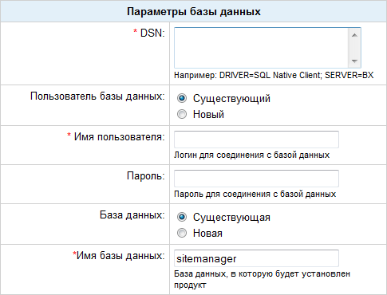
Рис. 1.8 Создание конфигурационного файла для MSSQL
- Заполните поля:
- DSN: указывается строка соединения с сервером, на котором работает система управления базами данных (СУБД). Минимально в строке соединения можно указать параметры драйвера, который используется для подключения и имя сервера. Опционально можно включить в строку соединения имя пользователя, пароль и другие параметры.
- Примечание: при задании строки соединения вместо имени сервера иногда рекомендуется указывать имя пользовательского DSN (предварительно необходимо создать данное соединение). Для локального сервера (продукт устанавливается на тот же сервер, где расположена СУБД) параметр обычно имеет значение localhost;
- Пользователь базы данных: переключатель определяет, создавать ли нового пользователя базы данных в процессе установки или использовать данные существующего пользователя.
- Имя пользователя: имя (логин) пользователя СУБД для доступа к базе данных.
- Пароль: пароль пользователя для доступа к базе данных.
- База данных: переключатель определяет, создавать ли новую базу данных в процессе установки или использовать существующую.
- Имя базы данных: имя базы данных, в которую будет установлен продукт.
- Внимание! Если в процессе установки необходимо создать нового пользователя или новую базу данных, то требуется ввести Логин и Пароль администратора базы данных. Имя и пароль администратора для доступа к базе используются только в момент установки и создания базы данных и пользователя базы данных. Указанные параметры не сохраняются в системе.

Дополнительные параметры
Эти параметры определяют права доступа к файлам сайта (для всех типов баз данных).
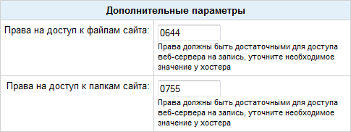
Рис. 1.9 Дополнительные параметры конфигурации системы
- Заполните поля:
- Права на доступ к файлам сайта: права, с которыми будут создаваться файлы. Права должны быть достаточными для доступа веб-сервера на запись. По умолчанию имеет значение 0644;
- Права на доступ к папкам сайта: права, с которыми будут создаваться каталоги. Права должны быть достаточными для доступа веб-сервера на запись. По умолчанию имеет значение 0755.
- Примечание: ручную установку параметров соединения с базой данных вы можете выполнить в файле /bitrix/php_interface/dbconn.php. Файл будет создан после завершения установки.
- Для продолжения установки нажмите кнопку Далее.

Шестой шаг установки (установка продукта)
Автоматический шаг, когда выполняется создание таблиц в базе данных и установка файлов системы. Отслеживание процесса можно вести по графическому индикатору. После завершения процесса создания базы данных система автоматически перейдет к следующему шагу.
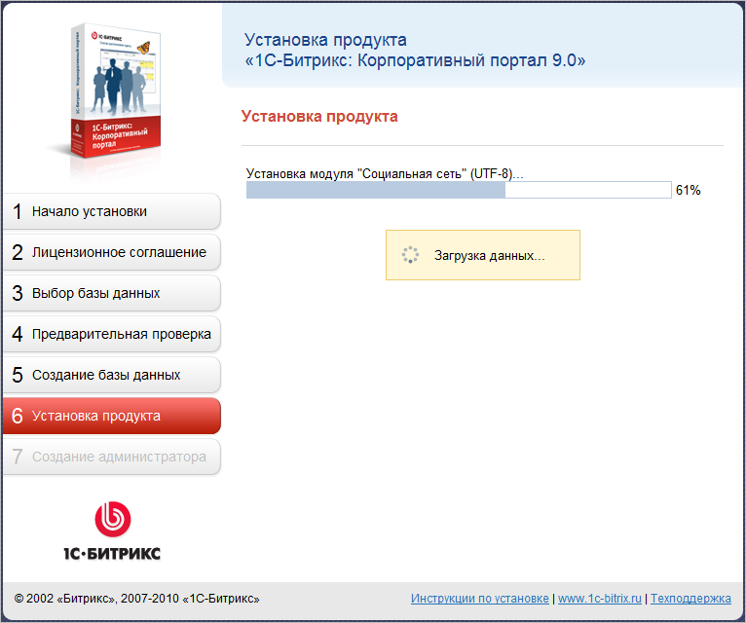
Рис. 1.10 Шестой шаг - установка продукта

Седьмой шаг установки (создание администратора)
На данном этапе производится настройка портала и создается бюджет администратора портала. Под этим бюджетом будут доступны все функции настройки и управления порталом. После установки системы вы сможете создать дополнительных пользователей с меньшим количеством прав.
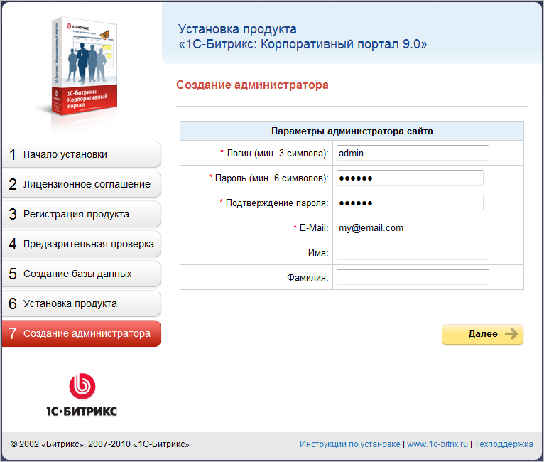
Рис. 1.11 Создание бюджета администратора сайта
- Заполните поля:
- Логин: логин (имя) администратора портала для входа в административный раздел портала. Логин должен быть не короче трех символов. Используйте в логине только латинские буквы и цифры.
- Пароль: пароль администратора портала для входа в административный раздел портала. Пароль должен быть не короче шести символов. Используйте в пароле только латинские буквы и цифры.
- Подтверждение пароля: введите пароль еще раз для проверки правильности набора.
- E-Mail: адрес электронной почты администратора портала (e-mail).
- Примечание: поля, отмеченные *, обязательны для заполнения.
- Имя: имя администратора портала.
- Фамилия: фамилия администратора портала.
- Примечание: введенные пароль и логин в дальнейшем будут использоваться администратором для авторизации при входе в систему.
- Для продолжения установки нажмите кнопку Далее. Откроется Мастер настройки корпоративного портала.

Мастер настройки корпоративного портала

Первый шаг (начало установки)
Первое окно информирует о начале работы мастера.
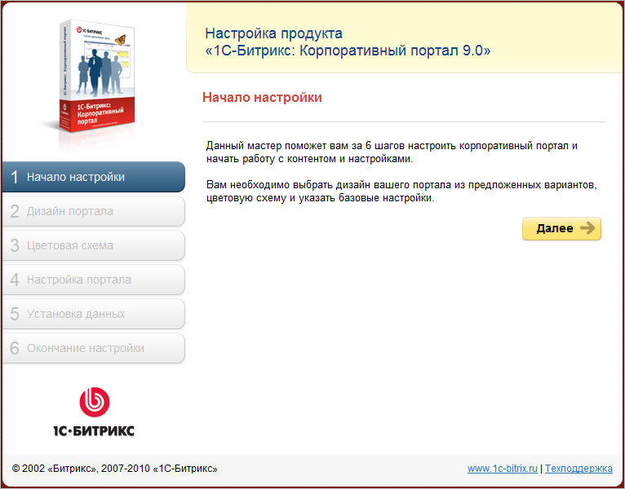
Рис. 1.12 Запуск «Мастера настройки корпоративного портала»
- Нажмите кнопку Далее.

Второй шаг (дизайн портала)
На втором шаге выбирается шаблон дизайна для вашего портала. Шаблоны отличаются внешним оформлением, а также базовыми настройками.
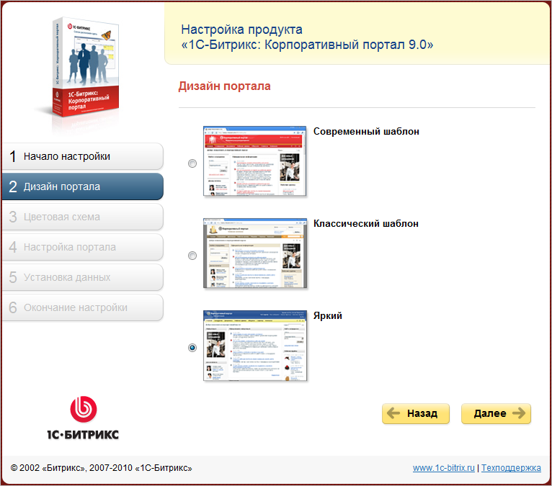
Рис. 1.13 Выбор шаблона дизайна портала
- Поставьте флажок у выбранного типа шаблона.
- Нажмите кнопку Далее.

Третий шаг (цветовая схема)
На этом шаге работы мастера выбирается цветовая схема для выбранного на первом шаге шаблона дизайна портала. Для разных типов шаблонов предлагаются разные цветовые схемы.
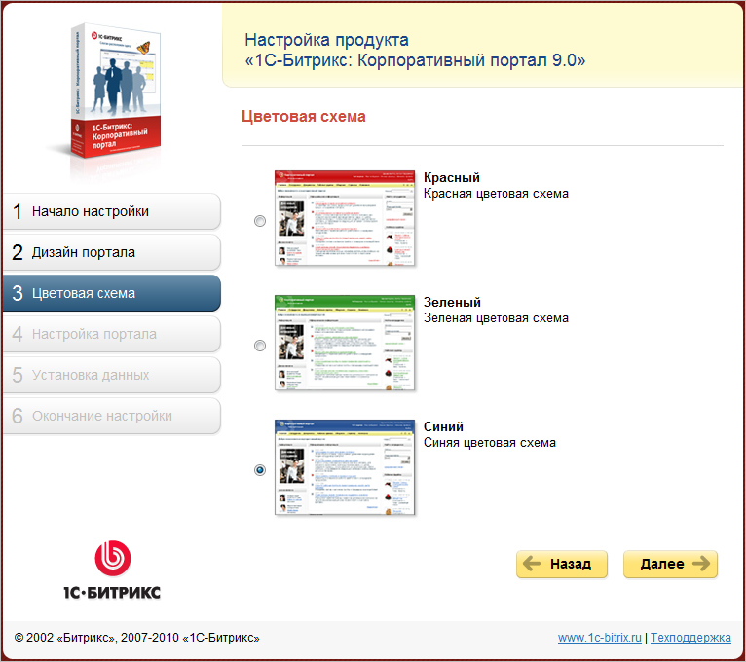
Рис. 1.14 Выбор цветовой схемы шаблона
- Выберите подходящую вам цветовую схему.
- Для перехода к следующему шагу нажмите кнопку Далее.

Четвертый шаг (настройка портала)
На данном этапе задаются название и логотип вашей компании, определяются основные возможности портала.
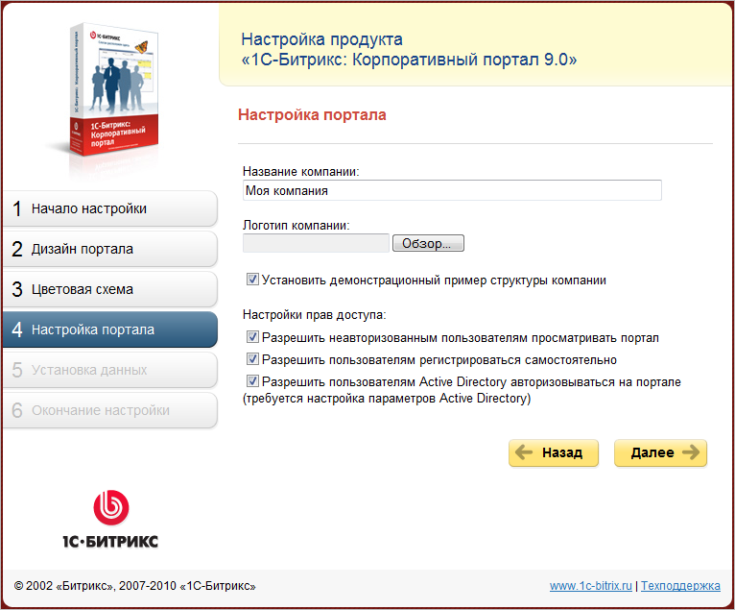
Рис. 1.15 Настройка портала
- Заполните поля Название компании.
- С помощью кнопки Обзор загрузите Логотип компании.
- Примечание: размер загружаемого файла не должен превышать 1,5 Мб, формат файлов должен быть: *.gif, *.jpg, *.png.
- Если вы устанавливаете продукт для ознакомительных целей, то опцию Установить демонстрационный пример структуры компании следует оставить отмеченной.
- Отметьте опцию Разрешить неавторизованным пользователям просматривать портал, если хотите, чтобы неавторизованные пользователи могли просматривать портал. Отметка опции необходима, если планируется использование модуля Экстранет.
- Обратите внимание, что при разрешении доступа неавторизованным пользователям может быть доступна часть информации портала.
- Если вы хотите разрешить самостоятельную регистрацию пользователей на портале, то отметьте соответствующую опцию Разрешить пользователям регистрироваться самостоятельно.
- Обратите внимание, что пользователи после регистрации могут получить доступ к части информации портала.
- В случае наличия настроенного AD сервера можно настроить и разрешить его пользователям авторизовываться на портале. Для этого опцию Разрешить пользователям Active Directory авторизовываться на портале оставьте отмеченной. В этом случае будет выполнен переход к настройке Active Directory, а в противном – на пятый шаг установки.
- Для перехода к следующему шагу нажмите кнопку Далее.

Настройка Active Directory
Если опция Разрешить пользователям Active Directory авторизовываться на портале была отмечена, то откроется окно настройки параметров AD сервера:
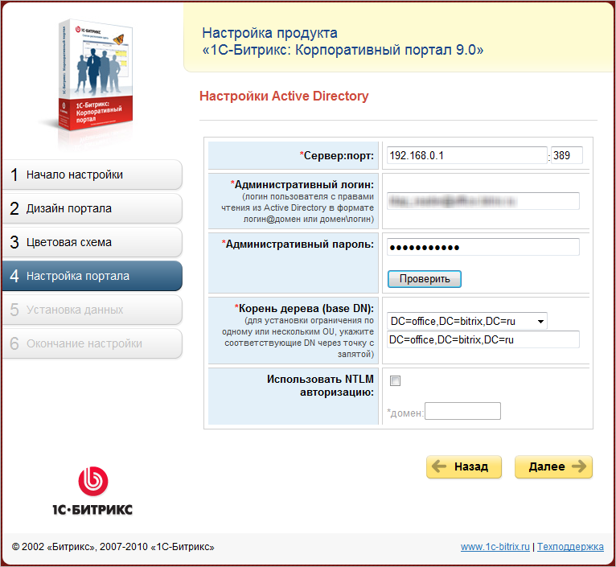
Рис. 1.16 Настройка Active Directory
- Заполните поля:
- Сервер: порт - адрес сервера с базой данных групп пользователей и порт, по которому к нему будет осуществляться обращение (389 порт является стандартным для обращения к AD серверу).
- Административный логин - логин для выполнения административного входа на сервер.
- Административный пароль - пароль для выполнения административного входа на сервер.
- Примечание: для проверки введенных выше данных и установления пробного соединения с сервером служит кнопка Проверить.
В случае если проверка была произведена успешно, сервер возвратит список доступных корней деревьев. Если же при проверке произошла ошибка, то вверху страницы будет выведена надпись красного цвета с указанием причины ошибки.
- Корень дерева (base DN) – корень дерева каталогов, в котором будет осуществляться поиск бюджетов авторизуемых пользователей.
- Использовать NTLM авторизацию - домен, в котором будет осуществляться NTLM авторизация (нужно для настройки Apache (модуль mod_auth_sspi)).
- Нажмите кнопку Далее.
Следующим этапом настройки Active Directory является задание соответствий групп пользователей портала и AD сервера.
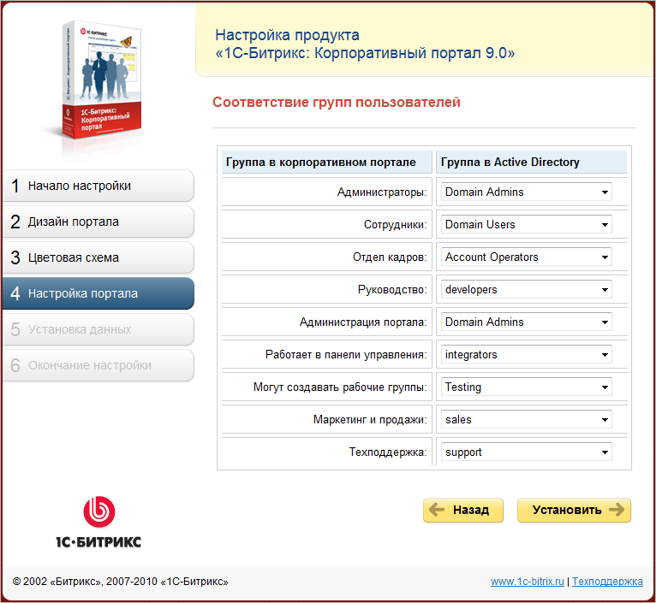
Рис. 1.17 Настройка соответствий групп пользователей
- Группам пользователей портала выберите соответствующие группы AD сервера.
- Для перехода к следующему шагу нажмите кнопку Установить.

Пятый шаг (установка портала)
Автоматический шаг, на котором устанавливаются все настройка портала. Отслеживание процесса можно вести по графическому индикатору. После завершения процесса установки система автоматически перейдет к следующему шагу.
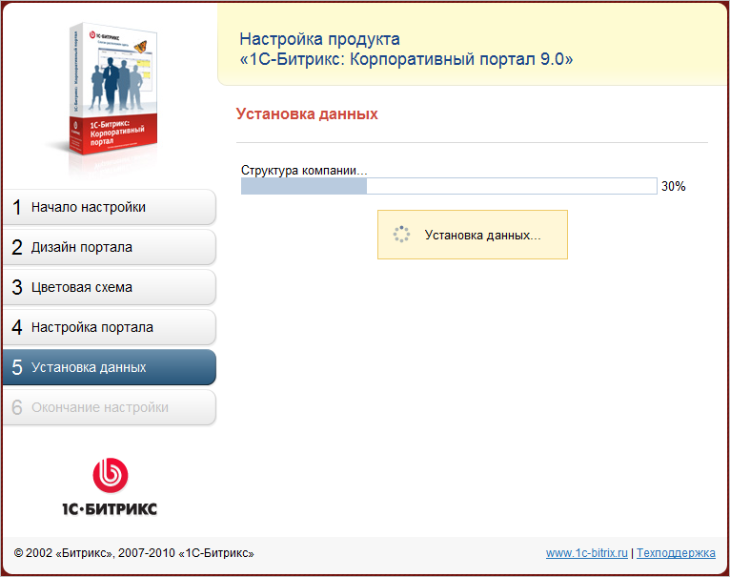
Рис. 1.18 Установка настроек портала

Шестой шаг (окончание настройки)
Установка и первоначальная настройка системы завершены.
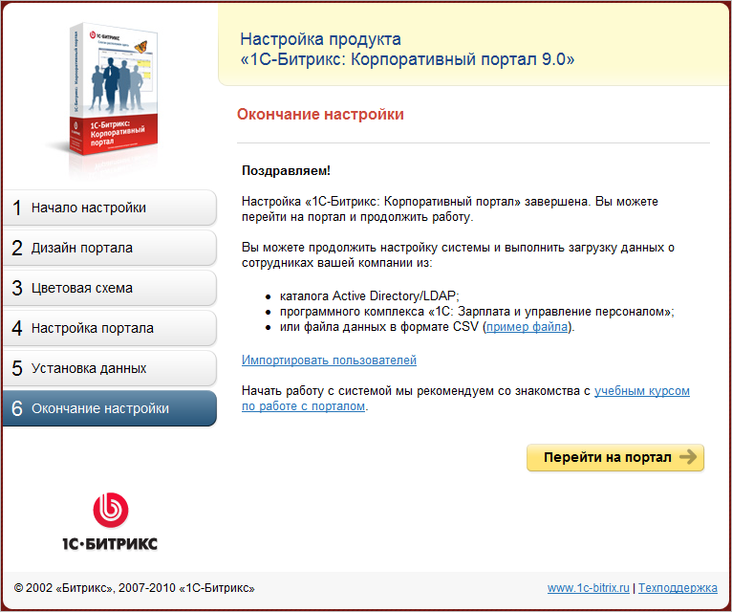
Рис. 1.19 Окончание работы мастера
- Примечание: последующие запуски мастера можно выполнить на странице административного раздела Список мастеров (Настройки > Настройки продукта > Список мастеров).
Сейчас вы можете перейти:
- в административную часть сайта на страницу импорта пользователей с помощью кнопки Импортировать пользователей. Подробная информация по импорту пользователей представлена в Руководстве по администрированию портала.
- с помощью кнопки Перейти на портал на главную страницу портала или по ссылке к изучению учебного курса по работе с порталом.

Установка продукта с использованием Windows-инсталлятора
Используя Windows-инсталляторы продукта, вы можете установить как ознакомительную (закодированную – ***_encode_php5.exe), так и коммерческую версию в исходных кодах (***_source.exe), где *** - название редакции портала.
Для успешной установки и функционирования продукта система должна удовлетворять следующим минимальным требованиям:
- OC Windows 98 / ME /NT / 2000 / XP / Vista / 7 / Server 2003 / Server 2008;
- 170 Mb свободного места на диске;
- Компьютер должен быть подключен к Интернету.

Предварительные операции
- Скачайте требуемую версию инсталлятора.
Пробные версии продукта доступны по адресу http://www.1c-bitrix.ru/download/intranet.php, а коммерческие – по адресу http://www.1c-bitrix.ru/support/customers/sources.php.
- Запустите загруженный файл. Откроется стартовое окно Мастера установки.
Мастер установки обеспечивает пошаговую инсталляцию программного продукта, что делает этот процесс понятным и не требующим больших затрат времени. В ходе этого процесса выполняется:
- при необходимости загрузка с сайта компании "1С-Битрикс" и установка пакета "Битрикс: Веб-окружение".
- установка продукта "1С-Битрикс: Корпоративный портал".
Для навигации по шагам Мастера установки используются кнопки Далее и Назад. Кнопка Далее позволяет перейти к следующему шагу. Кнопка Назад позволяет вернуться к предыдущему шагу для изменения настроек и введенных данных. Кнопка Отменить прерывает процесс установки.

Первый шаг мастера (начало установки)
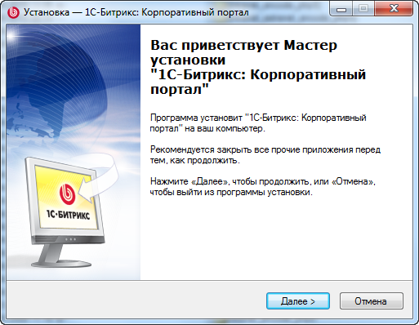
Рис. 2.20 Первый шаг Мастера установки
Первое окно Мастера информирует о начале процесса установки и выводит общую информацию о продукте, а также рекомендации по установке.
- Нажмите Далее. Откроется следующий шаг мастера с Лицензионным соглашением на использование "1С-Битрикс: Корпоративный портал".

Второй шаг установки (лицензионное соглашение)
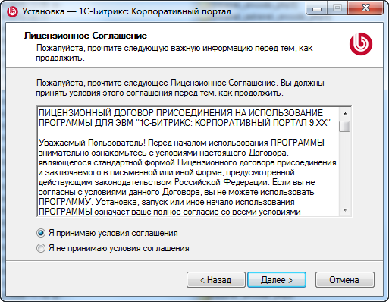
Рис. 2.21 Лицензионное соглашение
Ознакомьтесь с Лицензионным соглашением. Если вы согласны с ним, то:
- Поставьте флажок в поле Я принимаю условия соглашения.
Если вы не согласны с Лицензионным соглашением, то дальнейшая установка невозможна.
- Нажмите Далее, откроется следующий шаг Мастера.

Третий шаг установки (установка Веб-окружения и выбор кодировки UTF-8)
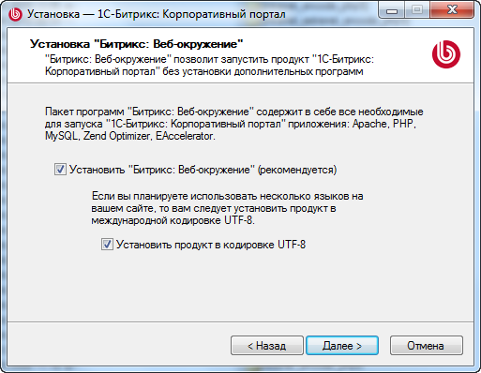
Рис. 2.22 Настройка установки "Битрикс: Веб-окружение"
Если у вас не установлено веб-окружение, то:
- Поставьте флажок в поле Установить "Битрикс: Веб-окружении". В этом случае следующим шагом будет загрузка файла bitrix_env.exe и далее запустится мастер установки пакета "Битрикс: Веб-окружение" (см. главу Установка пакета "Битрикс: Веб-окружение"), который установит все необходимые приложения для работы с продуктом: MySQL 5.0.51, Apache 2.2.8, PHP 5.2.6, ZendOptimizer 3.3.0, eAccselerator 0.9.5.
- Примечание: если вы устанавливаете систему с компакт-диска, то этап загрузки дистрибутива bitrix_env.exe будет пропущен, так как сначала будет проверено его наличие в папке, откуда запускается мастер.
- Важно! Если вы откажетесь от установки пакета "Битрикс: Веб-окружение", то мастер предложит выбрать папку, куда распаковать продукт. В этом случае вам надо будет самостоятельно установить указанные выше приложения, необходимые для работы "1С-Битрикс: Корпоративный портал".
- Если на вашем сайте планируется использовать несколько языков с различными кодировками, то необходимо включить поддержку кодировки UTF-8 (опция Установить продукт в кодировке UTF-8).
- Нажмите кнопку Далее.
Если у вас уже установлен пакет "Битрикс: Веб-окружение", то на данном шаге установки:
- Снимите флажок Установить "Битрикс Веб-окружение". Мастер запросит от вас подтверждения на отказ от установки пакета "Битрикс: Веб-окружение".
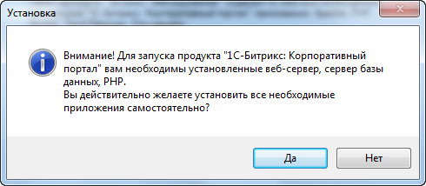
Рис. 2.23 Предупреждение
- Подтвердите отказ и перейдите к следующему шагу.
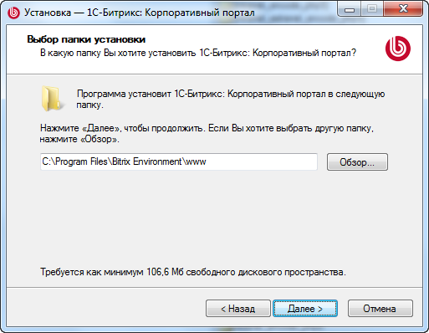
Рис. 2.24 Выбор папки для установки "1С-Битрикс: Корпоративный портал"
- На этом шаге выберите папку для установки "1С-Битрикс: Корпоративный портал".
- Перейдите к следующему шагу с помощью кнопки Далее.
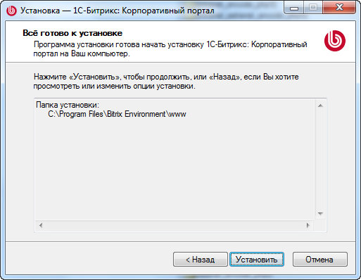
Рис. 2.25 Подтверждение установки
Проверьте настройки, при необходимости с помощью кнопки Назад вернитесь в предыдущий шаг и измените их.
- Если все настройки верны, нажмите Установить. Будет осуществлен переход к пятому шагу работы данного Мастера.

Четвертый шаг установки (подтверждение установки)
Следующий шаг Мастера выводит информацию о выбранных на предыдущих шагах параметрах. Для изменения настроек нажмите кнопку Назад.
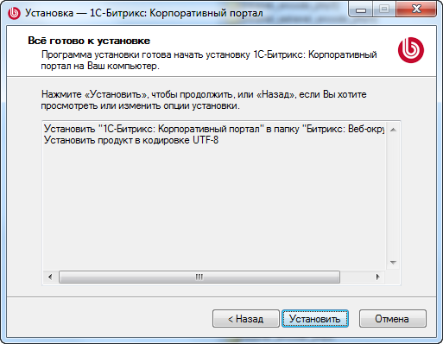
Рис. 2.26 Информация об устанавливаемых приложениях
- Если вы согласны с выбранными параметрами, то нажмите кнопку Установить.
Если опция Установить "Битрикс: Веб-окружение" была выбрана, то будет запущен мастер установки веб-окружения (см. главу Установка пакета "Битрикс: Веб-окружение"). После окончания его работы будет осуществлен переход к пятому шагу работы данного Мастера.

Пятый шаг установки (установка приложения)
Начнется процесс установки "1С-Битрикс: Корпоративный портал". Ход процесса можно контролировать по полосе прогресса:
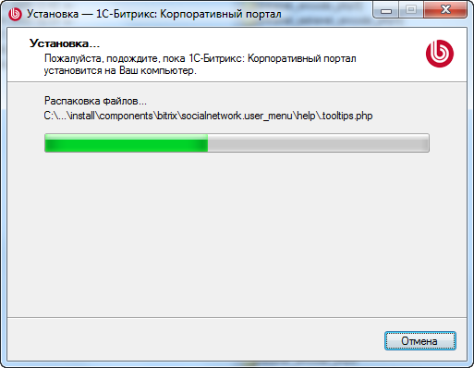
Рис. 2.27 Установка продукта
По завершению процесса откроется последнее окно с уведомлением об успешной установке.

Шестой шаг установки (завершение установки)
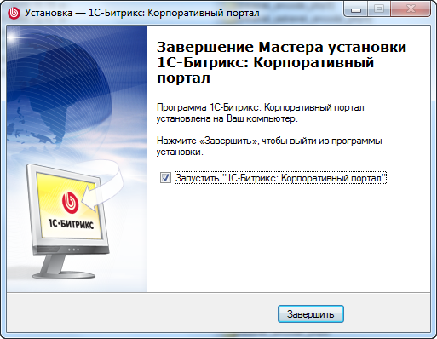
Рис. 2.28 Последний шаг Мастера установки
Данное окно информирует о завершении установки приложения "1С-Битрикс: Корпоративный портал" на ваш компьютер.
- Для запуска приложения непосредственно после окончания установки поставьте флаг в поле Запустить "1С-Битрикс: Корпоративный портал".
- Для выхода из программы установки нажмите кнопку Завершить.

Запуск приложения

Первый запуск
При первом запуске приложения откроется браузер, в котором продолжится установка "1С-Битрикс: Корпоративный портал".
Если вы устанавливали продукт на готовое веб-окружение, то будет запущен первый шаг Мастера установки корпоративного портала (см. главу Установка продукта "1С-Битрикс: Корпоративный портал"). По окончании работы этого мастера будет запущен Мастер настройки корпоративного портала.
Если продукт был установлен вместе с пакетом "Битрикс: Веб-окружение", то количество шагов дополнительной установки зависит от выбранного инсталлятора:
- при использовании инсталлятора ознакомительной версии (***_encode_php5.exe) установка будет состоять из двух шагов. Первый шаг эквивалентен шестому шагу Мастера установки портала (см. главу Шестой шаг установки (установка продукта)), а второй шаг – соответственно седьмому шагу Мастера установки портала (см. главу Седьмой шаг установки (создание администратора). По окончании работы этого мастера будет запущен Мастер настройки корпоративного портала.
- при использовании инсталлятора коммерческой версии (***_source.exe) установка будет содержать три шага. Первый шаг – это ввод лицензионного ключа, а все остальные шаги аналогичны шагам инсталлятора ознакомительной версии.

Последующие запуски
Последующий запуск приложения осуществляется:
- при помощи ярлыка на рабочем столе , если он был создан в процессе установки приложения;
- через меню Пуск: Пуск > Программы > Битрикс Веб-окружение > Битрикс Веб-окружение 1.1;
- посредством запуска файла BitrixEnv.exe, расположенного в каталоге установки приложения (например: C:\Program Files\Bitrix Environment\)

Начало работы
После запуска приложения внизу экрана на панели инструментов отобразится ярлык "Битрикс Веб-окружение":
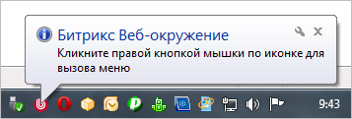
Рис. 2.29 Значок системы в области уведомлений
Данный значок на панели инструментов оповещает о запуске всех процессов, необходимых для работы приложения. Теперь можно приступать к работе.
- Нажмите правой кнопкой мышки на ярлык для вызова контекстного меню.
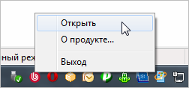
Рис. 2.30 Меню управления
Меню включает следующие пункты:
- Открыть: позволяет осуществить запуск публичного (доступного посетителям) раздела сайта;
- О продукте: осуществляет переход на сайт компании "1С-Битрикс" для получения дополнительной информации о продукте;
- Выход: завершение работы приложения "Битрикс Веб-окружение".

Установка пакета "Битрикс: Веб-окружение"
Пакет "Битрикс: Веб-окружение" удобно использовать для тестирования ознакомительных версий. Простой и понятный мастер установит все необходимые приложения для работы с продуктом:
- MySQL 5.0.51;
- Apache 2.2.8;
- PHP 5.2.6;
- ZendOptimizer 3.3.0;
- eAccselerator 0.9.5.

Предварительные операции
Для того чтобы скачать пакет "Битрикс: Веб-окружение", выполните следующие действия:
- Перейдите по ссылке http://www.1c-bitrix.ru/download/cms.php#tab-env-link.
- Нажмите ссылку Скачать.
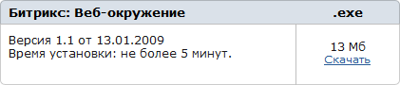
Рис. 3.31 Загрузка дистрибутива пакета "Битрикс: Веб-окружение"
- В открывшемся диалоговом окне выберите вариант Сохранить.
- Сохраните загружаемый файл с именем bitrix_env.exe.
- Запустите приложение. Откроется окно Мастера установки веб-окружения.

Мастер установки веб-окружения
Мастер установки обеспечивает пошаговую установку "Битрикс: Веб-окружение", что делает процесс понятным и не требующим больших затрат времени. Вся установка занимает не более 5 минут.
Для навигации по шагам мастера используются кнопки Далее и Назад. Кнопка Далее позволяет перейти к следующему шагу. Кнопка Назад позволяет вернуться к предыдущему шагу для изменения настроек и введенных данных. Кнопка Отменить прерывает процесс установки.

Первый шаг установки (начало установки)
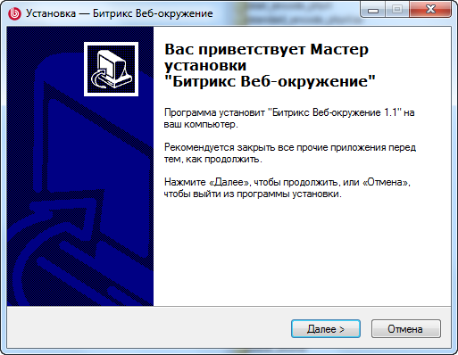
Рис. 3.32 Первый шаг Мастера установки Битрикс Веб-окружение
Стартовое окно информирует о начале процесса установки и выводит общую информацию о продукте, а также рекомендации по установке.
- Нажмите кнопку Далее. Откроется следующий шаг Мастера.

Второй шаг установки (лицензионное соглашение)
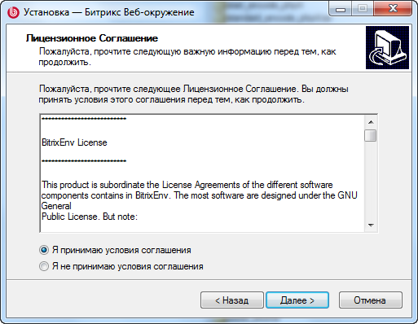
Рис. 3.33 Лицензионное соглашение
В данном окне выводится текст Лицензионного соглашения. Вам необходимо внимательно ознакомиться с текстом соглашения и, если вы принимаете условия данного Лицензионного соглашения, то
- Поставьте флаг в поле Я принимаю условия соглашения.
- Для перехода к следующему шагу нажмите кнопку Далее.

Третий шаг установки (выбор папки для установки)
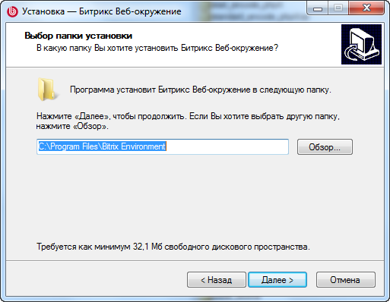
Рис. 3.34 Выбор директории для установки
- Выберите директорию, в которую будет установлен программный продукт. По умолчанию Мастер установки предлагает установить "Битрикс: Веб-окружение" в директорию C:\Program Files\Bitrix Environment. Чтобы изменить директорию, нажмите кнопку Обзор и выберите папку, в которую должна быть выполнена установка приложения.
- Для перехода к следующему шагу нажмите кнопку Далее.

Четвертый шаг установки (создание ярлыков)
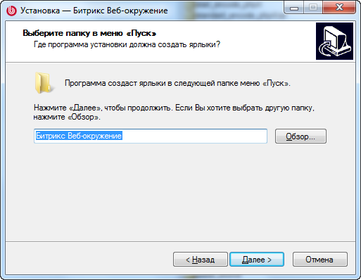
Рис. 3.35 Создание ярлыков в меню Пуск
- На данном шаге выполняется создание директорию в меню Пуск, в которой будут созданы ярлыки приложения. По умолчанию это директория Битрикс Веб-окружение. Чтобы изменить директорию, нажмите кнопку Обзор и выберите папку, в которой должны быть созданы ярлыки приложения.
- Для перехода к следующему шагу нажмите кнопку Далее.

Пятый шаг установки (дополнительные действия)
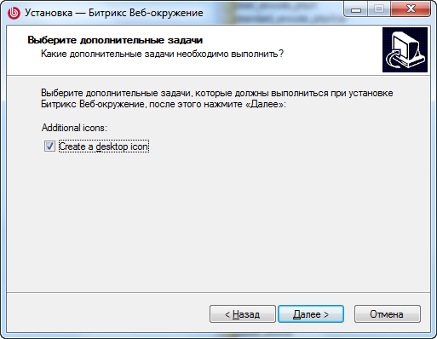
Рис. 3.36 Дополнительные задачи установки
- Если вы хотите создать на рабочем столе ярлык для запуска приложения, то установите флаг в поле Create a desktop icon.
- Для перехода к следующему шагу нажмите кнопку Далее.

Шестой шаг установки (настройка параметров запуска веб-сервера)
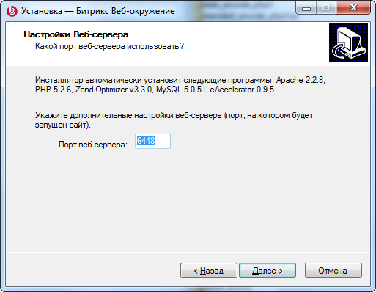
Рис. 3.37 Настройки Веб-сервера
На этом шаге вы можете изменить порт, который будет использоваться веб-сервером Apache.
По умолчанию предлагается использовать порт 6448. Виртуальный сервер может быть настроен на любой другой порт (например, 6447) при условии, что данный порт не используется другим приложением (например, IIS).
- Для продолжения установки нажмите кнопку Далее.

Седьмой шаг установки (установка приложения)
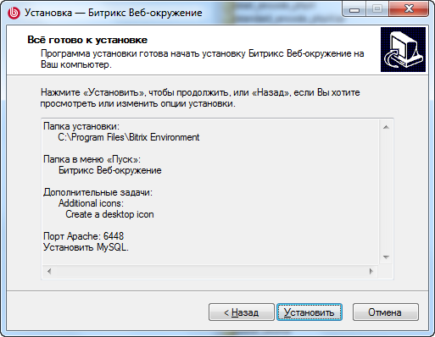
Рис. 3.38 Все готово к установке
- На этом шаге вы можете проверить параметры установки "Битрикс: Веб-окружение". При необходимости вернитесь назад и измените параметры.
- Нажмите Установить. Начнется процесс установки.

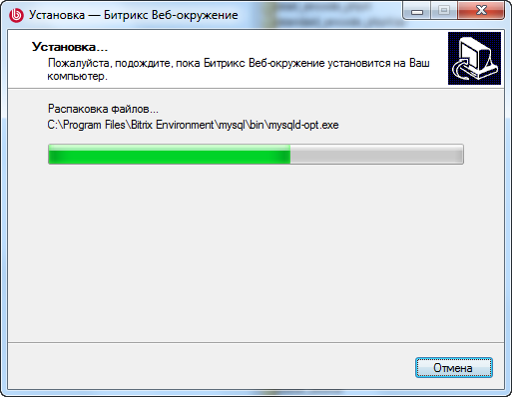
Рис. 3.39 Установка пакета "Битрикс: Веб-окружение"
Подождите, пока Мастер установки скопирует и установит файлы на ваш компьютер.

Восьмой шаг установки (завершение установки)
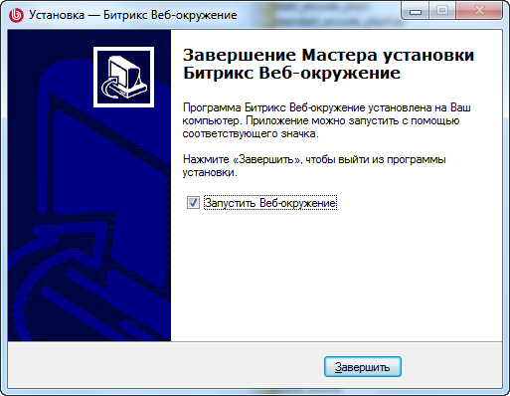
Рис. 3.40 Завершение Мастера установки
Данное окно информирует о завершении установки приложения "Битрикс: Веб-окружение" на ваш компьютер. Если вы хотите запустить приложение непосредственно после окончания установки, то поставьте флаг в поле Запустить Веб-окружение.
- Для выхода из программы установки нажмите кнопку Завершить.

Установка нескольких продуктов
Если у вас есть необходимость запустить на одном веб-окружении несколько продуктов, например, "1С-Битрикс: Корпоративный портал" и "1С-Битрикс: Управление сайтом", то для этого выполните следующее:
- Создайте папку в имеющемся у вас веб-окружении, например, в C:\Program Files\Bitrix Environment\. Папка может быть под любым названием.
- Добавьте в файл httpd.conf (C:\Program Files\Bitrix Environment\apache\conf\) следующие строки:
Listen 81
<VirtualHost *:81>
ServerName localhost
DocumentRoot "C:\Program Files\Bitrix Environment\имя_папки"
</VirtualHost>
где 81 - порт. Порт должен быть прописан дважды: в строке Listen и в строке VirtualHost. При создании виртуального хоста можно указать любой незанятый порт из диапазона 1 - 65535.
- После этого необходимо перезапустить "Битрикс: Веб-окружение".
- Примечание: копирование содержимого во вновь созданную папку возможно при запущенном "Битрикс: Веб-окружение".
- Внимание! Число сайтов/порталов, которые могут работать по такому варианту, не ограничено. Для каждого сайта необходимо создавать свою папку, добавлять свою отредактированную запись в файл httpd.conf с указанием отдельного порта на каждый сайт.
Так же следует найти и изменить следующую секцию:
<Directory>
Options FollowSymLinks
AllowOverride None
</Directory>
В строке AllowOverride поменяйте атрибут None на All
Запуск сайта/портала производится по адресу http://localhost:81, где порт должен соответствовать установленному вами.

Установка продукта с помощью BitrixSetup
Установка продукта "1С-Битрикс: Корпоративный портал" на удаленный сервер возможна с помощью загрузки дистрибутива по протоколу FTP и с помощью скрипта BitrixSetup. Для загрузки по FTP достаточно скачать и распаковать на локальном компьютере коммерческую или пробную версию. Затем с помощью любого FTP-клиента загрузить дистрибутив в корневую папку вашего веб-сервера. Либо закачать архив на удаленный сервер и распаковывать уже там.
Но во избежание возможных ошибок при загрузке, а также частой проблемы с различием прав доступа пользователя FTP и пользователя сервера Apache мы рекомендуем использовать скрипт BitrixSetup.
С помощью скрипта BitrixSetup вы сможете загрузить дистрибутив пробной или коммерческой версии продукта с сайта www.1c-bitrix.ru непосредственно на ваш сайт, не скачивая архив с дистрибутивом на локальный компьютер. Кроме того, скрипт позволяет автоматически распаковать дистрибутив при отсутствии возможности доступа к сайту по SSH или с помощью внешних программ.
- Перейдите по ссылке http://www.1c-bitrix.ru/download/cms.php#tab-bitrixsetup-link.
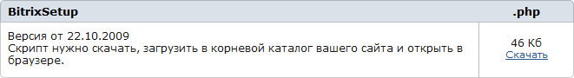
Рис. 5.41 Загрузка скрипта BitrixSetup
- Нажмите ссылку Скачать.
- В открывшемся диалоговом окне выберите вариант Сохранить.
- Сохраните загружаемый файл с именем bitrixsetup.php.
- Установите FTP соединение с удаленным сервером.
- Загрузите сохраненный на локальном компьютере файл bitrixsetup.php в корневую директорию вашего портала.
- Откройте страницу http://<ваш_портал>/bitrixsetup.php в браузере, заменив строку <ваш_портал> на реальный адрес вашего портала. В браузере отобразиться страница загрузки дистрибутива (Рис. 5.42).
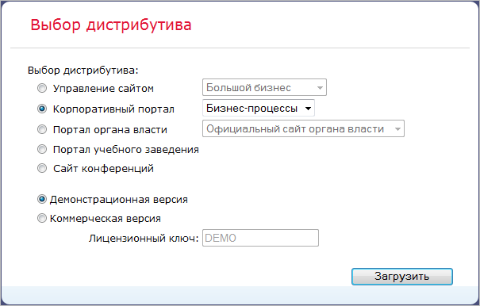
Рис. 5.42 Загрузка дистрибутива на веб-сервер
- Внимание! Убедитесь, что веб-сервер обладает достаточными правами для создания и записи файлов на хостинге.
- В поле Выбор дистрибутива выберите Корпоративный портал и с помощью выпадающего списка укажите редакцию продукта, которую вы хотите установить;
- Укажите версию продукта, которая вам необходима: демонстрационная или коммерческая.
Если вы выбрали коммерческую версию, то введите лицензионный ключ в поле Лицензионный ключ.
- Нажмите кнопку Загрузить.
С помощью скрипта BitrixSetup будет установлено соединение вашего сервера непосредственно с сервером компании "1С-Битрикс". С помощью кнопки Назад вы сможете вернуться в раздел Выбор дистрибутива, чтобы изменить значения параметров загрузки (например, редакцию дистрибутива).
После загрузки дистрибутива на сервера он будет автоматически распакован, а затем в браузере откроется окно Мастера установки продукта (см. главу Первый шаг установки (начало установки).
- Примечание: в целях безопасности скрипт bitrixsetup.php будет удален из корневого каталога вашего портала автоматически после распаковки дистрибутива.

Регистрация продукта
Перед началом использования коммерческой версии системы вам необходимо произвести активацию лицензионного ключа. Для демо-версии этот шаг не обязателен, но рекомендуется.

Регистрация коммерческого продукта
Выполнив данную операцию, вы получите доступ к последним обновлениям системы, а также к службе Технической поддержки компании "1С-Битрикс", где вы сможете получить консультацию по вопросам, связанным с функциональными возможностями, настройкой и работой системы.
Зарегистрировав вашу копию продукта, вы также получите доступ к закрытому форуму компании, где вы сможете принять участие в обсуждении интересующей вас темы, а также вынести на обсуждение возникший у вас вопрос.
Для регистрации:
- Перейдите в Панель управления.
- Перейдите на страницу Настройки > Обновления. Откроется форма для получения обновлений.
В этой форме вы увидите сообщение об ошибке:
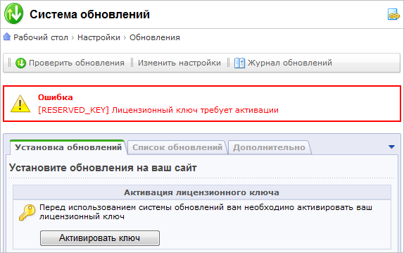
Рис. 6.43 Уведомление об ошибке
Для выполнения активации ключа нажмите кнопку Активировать ключ. Откроется форма следующего вида:
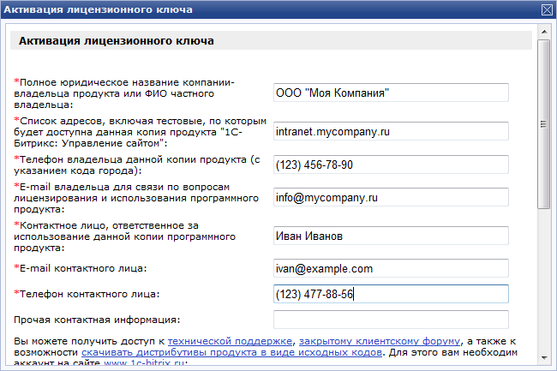
Рис. 6.44 Форма активации продукта
- Заполните поля:
- Полное юридическое название компании-владельца продукта или ФИО частного лица: укажите название организации, которая является владельцем ключа. В случае если владельцем ключа является частное лицо, в данном поле указывается его имя;
- Список адресов, включая тестовые, по которым будет доступна данная копия продукта: укажите адреса порталов, управление которыми будет осуществляться с помощью системы с данным лицензионным ключом;
- Телефон владельца данной копии продукта: укажите номер контактного телефона вместе с кодом города владельца продукта;
- E-mail владельца для связи по вопросам лицензирования и использования программного продукта: укажите адрес электронной почты, по которому, в случае необходимости, сотрудники компании "1С-Битрикс" смогут связаться с вами;
- Контактное лицо, ответственное за использование данной копии программного продукта: укажите ФИО ответственного контактного лица;
- E-mail контактного лица: укажите адрес электронной почты контактного лица;
- Телефон контактного лица: укажите телефон контактного лица;
- Примечание: поля, отмеченные *, обязательны для заполнения.
- Прочая контактная информация: в данном поле вы можете указать дополнительную контактную информацию: адреса электронной почты, почтовый адрес, номера контактных телефонов и т.д.;
- У меня нет аккаунта на сайте www.1с-bitrix.ru, я хочу создать новый: если вы не являетесь зарегистрированным пользователем на сайте компании "1С-Битрикс", то установите флаг в данное поле. После активации лицензионного ключа вы будете зарегистрированы на сайте компании с указанными в нижеследующих полях регистрационными данными. Используя указанные регистрационные данные, вы можете обратиться в службу Технической поддержки компании "1С-Битрикс", а также получить доступ к закрытому форуму на сайте компании.
- Я зарегистрирован на сайте…: отметьте эту опцию, если вы зарегистрированы на сайте www.1с-bitrix.ru и укажите ваш логин.
- Нажмите Активировать ключ. Лицензия активируется, вы можете приступать к работе с вашим сайтом.

Регистрация пробной (DEMO) версии продукта
Если вы устанавливаете пробную версию продукта, при переходе в раздел Обновления системы вы увидите сообщение о том, что лицензия не найдена.
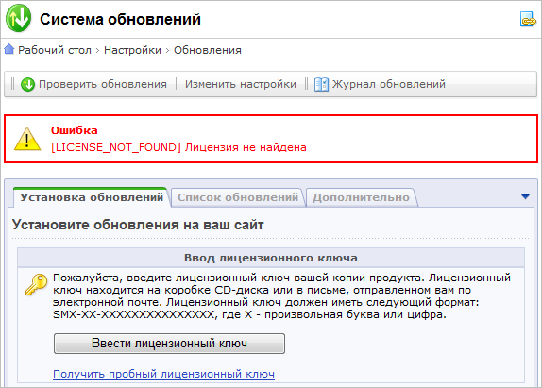
Рис. 6.45 Уведомление об ошибке и ссылка на получение пробного ключа
Для работы локальной демо-версии нет необходимости в получении пробного ключа. Он снимает только одно ограничение демо-версии: позволяет выполнять обновления системы. Для получения ключа необходимо зарегистрироваться на сайте компании "1C-Битрикс":
- Нажмите на ссылку Получить пробный лицензионный ключ. Вы перейдете в раздел Регистрация пробной версии продукта сайта компании, где необходимо заполнить регистрационную форму:
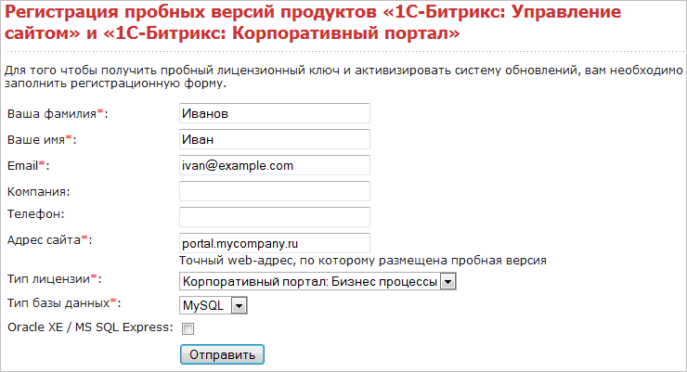
Рис. 6.46 Регистрационная форма
- Ваша фамилия: укажите вашу фамилию;
- Ваше имя: укажите ваше имя;
- E-mail: укажите адрес вашей электронной почты (e-mail). Адрес должен быть валидным: по нему будет выслан пробный лицензионный ключ;
- Компания: название компании;
- Телефон: номер контактного телефона;
- Адрес сайта: укажите точный web-адрес, по которому размещена пробная версия продукта;
- Тип лицензии: выберите из списка версию устанавливаемого продукта;
- Тип базы данных: выберите из списка тип базы данных, с которой работает продукт.
Если вы используете бесплатные версии Oracle XE / MS SQL Express, то поставьте флажок в поле Oracle XE / MS SQL Express.
- Примечание: поля, отмеченные *, обязательны для заполнения.
- Нажмите кнопку Отправить. Система оповестит вас о получении запроса.
По введенному вами в форме адресу электронной почты будет выслано сообщение с указанием лицензионного ключа и срока его действия. Этот ключ вы можете ввести в окно формы, с которой производился запрос, или на странице изменения настроек Главного модуля:
- Перейдите в Панель управления.
- Перейдите на страницу настроек Главного модуля (Настройки > Настройки продукта > Настройки модулей > Главный модуль).
- Перейдите на закладку Система обновлений.
- В поле Лицензионный ключ введите номер полученного ключа.
Теперь демо-версия продукта может получать обновления в течение 30-дневного периода.

Регистрация демо-версии коммерческим ключом
После ознакомления с продуктом на демо-версии вы можете зарегистрировать ее и перевести в разряд коммерческих. Для этого необходимо приобрести лицензию и ввести лицензионный ключ в поле Лицензионный ключ (Настройки > Настройки продукта > Настройки модулей > Главный модуль > Система обновлений). После этого необходимо провести активацию ключа, как это было описано в разделе Регистрация коммерческого продукта (см. главу Регистрация коммерческого продукта). После коммерческой регистрации станет возможным загрузка исходных текстов, таким образом, вы получите полнофункциональный продукт.

Система обновлений
Система обновлений, как и техподдержка, осуществляется в течение года после регистрации приобретенной лицензии. Для получения в дальнейшем права на обновления необходимо оформить продление техподдержки и обновлений.
- Примечание: для получения обновлений на локальной демо-версии продукта компьютер должен иметь доступ в Интернет.

Настройка системы обновлений через прокси-сервер
В продукте имеется возможность обновления через прокси-сервер. Для доступа к серверу обновления необходимо указать параметры подключения к прокси на закладке Система обновлений страницы настроек Главного модуля (Настройки > Настройки продукта > Настройки модулей > Главный модуль):
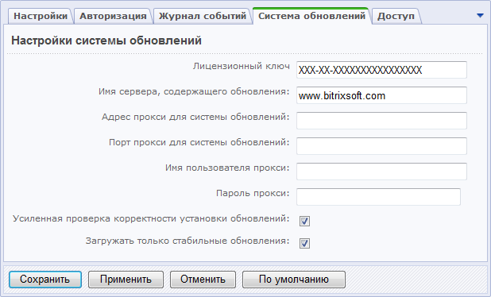
Рис. 7.47 Форма настройки параметров обновлений
Например, адрес прокси (192.168.0.14) и порт прокси (3128).
Обратите внимание на две дополнительные опции:
- Усиленная проверка корректности установки обновлений - включение данной опции дает возможность контролировать корректность установки обновлений. Использование этой функции системы несколько замедляет процесс установки обновления, но позволяет получить информацию об успешности копирования тех или иных файлов.
- Загружать только стабильные обновления - некоторые обновления модулей системы доступны уже на стадии бета-тестирования. Эта опция соответствует пункту Включить/Выключить установку бета-версий на странице Системы обновлений.

Загрузка обновлений
Для загрузки обновлений:
- С помощью кнопки перейдите на страницу Обновления.
Пользуясь закладкой Список обновлений появившейся формы, вы можете загружать обновления по одному либо дробить загрузку любым другим удобным образом.
- Примечание: в случае наличия связанных обновлений, должны быть выбраны все связанные обновления, либо не выбрано ни одно из них.
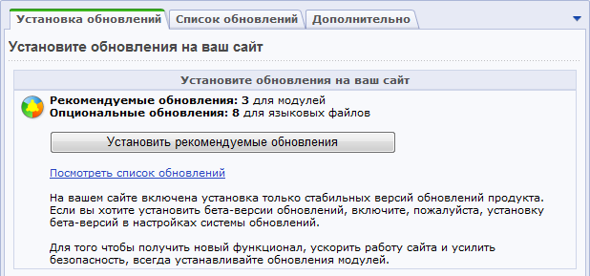
Рис. 7.48 Форма пошаговой загрузки обновлений
- Для установки всех обновлений модулей системы нажмите кнопку Установить рекомендуемые обновления.

Загрузка языковых файлов интерфейса и системы помощи
У вас есть возможность дополнительно установить наборы языковых файлов интерфейса и обновления системы помощи. Для этого на странице обновлений выполните следующее:
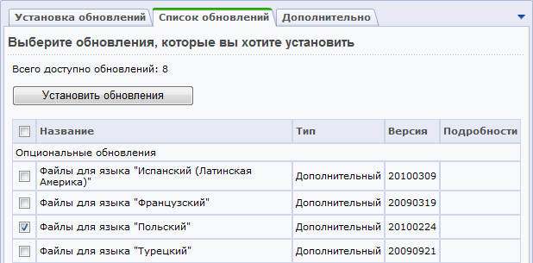
Рис. 7.49 Загрузка языковых файлов
- Перейдите на закладку Список обновлений.
- В секции Опциональные обновления отметьте необходимые языковые файлы и системы помощи.
- Нажмите кнопку Установить обновления.

Загрузка исходных текстов
После регистрации демо-версии коммерческим ключом и полного обновления системы до последней версии станет доступна функция загрузки исходных текстов.
- Нажмите на ссылку Загрузка исходных текстов, расположенную на странице Системы обновлений. Система произведет загрузку текстов с сайта компании "1C-Битрикс".
Выполнив загрузку исходных текстов, вы получите полнофункциональную копию продукта с открытыми текстами.
- Примечание: при установке незакодированной версии продукта и использовании коммерческого ключа, пункт загрузки исходных текстов будет отсутствовать, так как коммерческая версия продукта поставляется сразу в исходных текстах.

Удаление приложения
Удаление приложения на локальном компьютере осуществляется следующими способами:
- Меню Пуск > Панель управления > Установка и удаление программ > Битрикс Веб-окружение > Удалить.
или
- Меню Пуск > Программы > Битрикс Веб-окружение > Uninstall.
Удаление приложения на удаленном компьютере состоит в удалении базы данных и всех файлов и папок из корневой папки вашего веб-сервера.

Дополнительная информация

Настройка виртуального сервера
По умолчанию виртуальный сервер системы использует порт localhost:6448. Но его можно настроить на любой другой порт (например, 6447) при условии, что данный порт не используется другим приложением (например, IIS).
Изменить настройки виртуального сервера можно в файле bx_dir.conf, расположенном в папке C:\Program Files\Bitrix Environment\apache\conf\ (если вы не меняли путей установки).
DocumentRoot "C:\Program Files\Bitrix Environment\www"
ServerRoot "C:\Program Files\Bitrix Environment\Apache"
Listen 6447

Проверка установки Zend Optimizer
Чтобы проверить установку на сервере Zend Optimizer, а также для получения дополнительной информации о его конфигурации, нужно выполнить следующие действия:
- Создайте файл с именем test.php. Поместите в созданный файл строку
<?phpinfo();?>
- Поместите файл в корневой каталог вашего сайта.
- Откройте в браузере страницу http://<ваш_сайт>/test.php.
- После выполнения команды в браузере отобразится таблица:
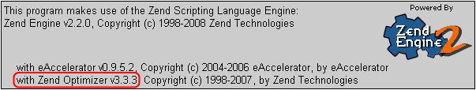
Рис. 9.50 Результаты проверки установки Zend Optimizer
О наличии на сервере установленного Zend Optimizer свидетельствует надпись, выделенная на рисунке красным цветом, а так же специальная секция настроек:
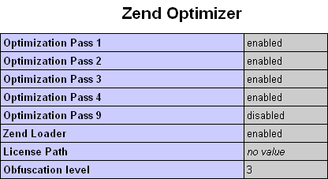
Рис. 9.51 Настройки установленного на сервере Zend Optimizer
- Примечание: для оптимальной работы системы "1C-Битрикс: Корпоративный портал", рекомендуется установить Zend Optimizer версии 3.3.0 или выше.

Создание и распаковка архивов tar.gz
Создание архива:
Вариант 1:
tar -zvcf <dirname>.tar.gz <dirname>/
Вариант 2:
tar -c dirname|gzip -c - > dirname.tar.gz

Распаковка архива:
Вариант 1:
tar -zxvf file_name.tar.gz
Вариант 2:
gunzip file_name.tar.gz
tar xf file_name

Наиболее распространенные ошибки, возникающие при установке продукта

Проблема:
На экран выводится ошибка:
MySQL Query Error: ….. [Out of memory restart server and try again (needed 65528 bytes)]

Решение:
Необходимо увеличить объем памяти в настройках MySQL.
Рекомендуется использовать следующие параметры MySQL, задавая их в конфигурационном файле MySQL my.cnf:
key_buffer = 128K
max_allowed_packet = 16M
table_cache = 4
sort_buffer_size = 128K
read_buffer_size = 128K
read_rnd_buffer_size = 128K
net_buffer_length = 128K
thread_stack = 128K
После изменения параметров необходимо будет перезагрузить MySQL.

Проблема:
После настройки NTLM-авторизации, "1С-Битрикс: Корпоративный портал" может не всегда реагировать на нажатия кнопок, как в публичной части, так и в административной, т.е. страница обновляется, а требуемое действие не происходит. Ошибка проявляется в Internet Explorer.

Решение:
Проблема вызвана особенностями браузера Internet Explorer’а. Для ее решения в файл .htaccess, расположенный в корневой папке, вставьте строку:
SSPIPerRequestAuth On

Ошибки, связанные с Zend Optimizer

Проблема:
После переноса на хостинг при обращении к сайту на экран выдается код вида:
Zend 2002062301116956658xщ џ2 ҐZїoЫF ѕЄ*ўШ ”.] tq‡F$Џ Й bKI Ш–Ў(mЂ `e‰rШJўBR©УЃ Oэ:6ьgtmЂ Y:tй YєfKQ пH ywдIt» ІЮwпо>ѕЯ с–Ыnpв>Ък{?Ючѕч¬f†ћЂ7М¶©k–Т†‚„Фгеlциъp

Решение:
Не установлен Zend Optimizer. Необходимо обратиться в службу поддержки хостинг-компании для решения данного вопроса или выполнить установку самостоятельно, если такое возможно.
После установки Zend Optimizer соответствующая секция появится при выводе информации phpinfo().
Рекомендуется использовать версию 3.3.0 и выше.
- Внимание! Установка Zend Optimizer необходима только для работы с пробной версией продукта. Коммерческая версия поставляется в исходных кодах и установка Zend Optimizer не нужна.

Проблема:
Выдается ошибка:
Fatal error: Unable to read 63841 bytes in /disk2/clients/a1922/site.ru/htdocs/bitrix/modules/main/tools.php on line 0

Решение:
Ошибка возникает при запуске закодированной пробной версии. Очевидно, файлы перенесены на сервер через FTP не в Binary режиме. Закодированные с использованием Zend файлы являются бинарными, поэтому необходимо убедиться, что в вашем FTP клиенте включен соответствующий режим для переноса файлов.

Внешняя почта при работе с корпоративным порталом
Для эффективной работы корпоративного портала необходимо использовать почту. Если вы установили корпоративный портал на пакет "Битрикс: Веб-окружение", то работа с почтой организуется через любой сторонний почтовый сервер. "1С-Битрикс: Корпоративный портал" не отдает предпочтений какому-либо конкретному почтовому серверу, использование Courier Mail Server (http://www.courierms.ru/index.phtml) приведено только в качестве примера.
Задачей локального почтового сервера будет отправка писем с авторизацией (т.е. отправителем реально будет ваш почтовый аккаунт, расположенный на одном из удаленных почтовых серверов.)
- Загрузите и установите любой почтовый сервер. Следуйте при этом инструкциям по установке, данными разработчиками сервера.
Установка почтового сервера возможна как на один компьютер с установленным пакетом "Битрикс: Веб-окружение", так и на другой компьютер. В этих случаях будут различаться настройки сервера и "Битрикс: Веб-окружение".
Если почтовый сервер установлен на тот же компьютер, где установлен и пакет "Битрикс: Веб-окружение", то в настройках "Битрикс: Веб-окружение" никаких изменений делать не нужно, достаточно настроить сам почтовый сервер. Пример настройки приведен для сервера Courier Mail Server.
- Перейдите на закладку SMTP-сервера на странице Конфигурация > Отправка.
- Нажмите кнопку Добавить, откроется диалог добавления нового SMTP-сервера (Рис. 9.52).
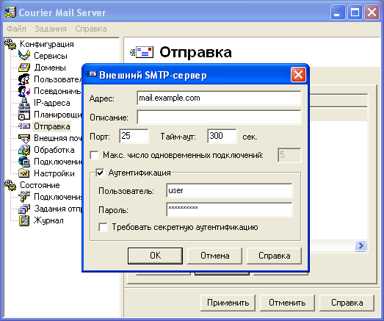
Рис. 9.52 Пример настроек SMTP-сервера

- Введите данные вашего внешнего почтового аккаунта (адрес сервера, порт, данные авторизации), полученные от вашего провайдера.
- Сохраните внесенные изменения.
Если SMTP-сервер расположен на другом компьютере, то кроме настроек почтового сервера необходимо настроить и "Битрикс: Веб-окружение". Настройки производятся в файле .htaccess, расположенном в корневой папке продукта.
- Добавьте в этот файл строки:
php_value SMTP ***.***.***.***
php_value smtp_port **
Где вместо звездочек в строке php_value SMTP нужно ввести IP адрес компьютера, где расположен почтовый сервер, а в строке php_value smtp_port – номер порта используемого почтовым сервером.

Заключение
В руководстве были рассмотрены основные шаги по установке продукта "1С-Битрикс: Корпоративный портал". При составлении руководства были учтены всевозможные варианты установки системы и описаны наиболее распространенные проблемы и ошибки при установке продукта.
Возникающие вопросы можно задавать в форуме на сайте компании "1С-Битрикс":
http://dev.1c-bitrix.ru/community/forums/
или же решать в рамках технической поддержки компании:
http://dev.1c-bitrix.ru/support/index.php

